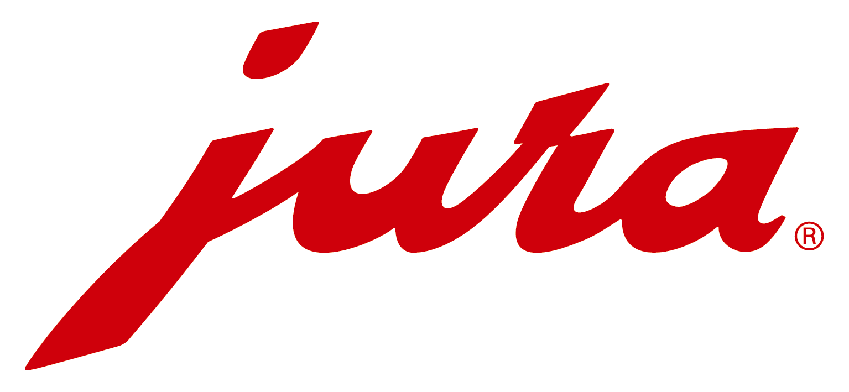

Medienmitteilung

JURA und Roger Federer feiern zehn Jahre Partnerschaft

«A Perfect Match»

Niederbuchsiten, 22. Oktober 2016 – JURA und Roger Federer feiern das zehnjährige Jubiläum ihrer Partnerschaft. Bereits seit 2006 agiert der Schweizer Tennis-Superstar als Markenbotschafter für den weltweiten Innovationsleader von Kaffeespezialitäten-Vollautomaten. JURA CEO Emanuel Probst ist hoch erfreut: «Unsere Zusammenarbeit war von Anfang an auf Langfristigkeit ausgelegt. Roger Federer ist für uns der ideale Markenbotschafter. Keine andere Persönlichkeit verkörpert unsere Markenwerte besser und glaubwürdiger als er.» Roger Federer ergänzt: «In den vergangenen Jahren hat sich JURA enorm weiterentwickelt. Die Marke ist noch fokussierter und hat weltweit an Substanz und Sichtbarkeit zugelegt. Ich freue mich, den Weg von JURA aktiv begleiten zu dürfen.»

Die Basis für die Zusammenarbeit bilden gemeinsame Werte wie die Schweizer Herkunft, harte Arbeit, Präzision, Qualität, Eleganz und das Streben nach Perfektion. «Roger Federer ist für Millionen Menschen auf allen Kontinenten ein inspirierendes Vorbild, sowohl auf als auch neben dem Court. Wir sind stolz auf das Privileg, mit ihm Innovationen lancieren, globale Märkte aufbauen und unsere Marke weiterentwickeln zu dürfen», betont Emanuel Probst. «Als Kaffee- und Designliebhaber bin ich absolut von der Marke JURA und ihren Produkten überzeugt», verrät Roger Federer. Und das stellt er auch in der aktuellen Kommunikationskampagne unter Beweis, die sich ganz und gar darum dreht, wofür JURA-Vollautomaten stehen: «Kaffeespezialitäten – frisch gemahlen, nicht gekapselt.»
(siehe: www.youtube.com/juraworldofcoffee)

Über Roger Federer: Roger Federer gilt für viele als bester Tennisspieler aller Zeiten. Er hält den Rekord für die meisten gewonnenen Grand-Slam-Titel (17 Siege) und führte mit 302 Wochen so lange wie kein anderer die Tennis-Weltrangliste an. 2008 errang Federer in Peking olympisches Gold, und 2014 führte er das Schweizer Team zum ersten Davis-Cup-Sieg überhaupt. Zudem gewann er 13 Mal in Folge den «ATP Tour Fan Favorite Award» und wurde bereits elf Mal mit dem «Stefan Edberg Sportsmanship Award» geehrt.

Über JURA: Die 1931 gegründete Schweizer JURA Elektroapparate AG mit Hauptsitz in Niederbuchsiten (SO) ist Innovationsleader bei Kaffeespezialitäten-Vollautomaten. Ihre Produkte stehen für das perfekte Kaffeeresultat aus frischen Bohnen, auf Knopfdruck stets frisch gemahlen, frisch extrahiert. Das Sortiment umfasst sowohl Vollautomaten für den Haushalt als auch professionelle Geräte für den Office- und Foodservice-Bereich. Die Traditionsmarke ist in den vergangenen Jahren zum Global Player erstarkt und weltweit in rund 50 Ländern tätig.

JURA Elektroapparate AG Tel.: +41 62 389 83 40
Medienstelle Fax: +41 62 389 83 35
Kaffeeweltstrasse 10 E-mail: mediainfo@jura.com
CH-4626 Niederbuchsiten Web: www.mediainfo.jura.com, www.jura.com

Web: www.mediainfo.jura.com, www.jura.com
Facebook: www.facebook.com/jurafans
YouTube: http://www.youtube.com/juraworldofcoffee

